Федеральное государственное автономное образовательное учреждение высшего образования «Национальный исследовательский университет ИТМО»

Факультет программной инженерии и компьютерной техники

Теория Систем

Лабораторная работа №2

Построение и исследование нечетких систем

Выполнил:

Маликов Глеб Игоревич

Группа № P3324

Преподаватель:

Русак Алена Викторовна

Санкт-Петербург

2025

**Содержание**

Задание 3

Реализация 4

Входные и выходные лингвистические переменные 4

Правила нечеткого вывода 4

Код 4

Графики функции принадлежности 6

Результаты нечёткого вывода 7

Вывод 12

# Задание

**Цель работы**: получить навыки построения нечетких систем.

Используя Python-библиотеку Skfuzzy построить нечёткую базу знаний для моделирования нечеткой системы в соответствии с выбранным вариантом.

**Этапы** выполнения работы:

1. Определить входные и выходные лингвистические переменные (общее количество лингвистических переменных должно быть не менее 3).
2. Задать функции принадлежности для нечетких подмножеств, определенных на значениях выбранных лингвистических переменных (не менее трех значений для каждой лингвистической переменной).
3. Определить нечеткие правила, описывающие работу рассматриваемой системы (не менее четырех правил, при этом нечёткая база знаний должна быть полной).
4. Промоделировать работу нечеткой системы (не менее 5 прогонов с разными входными данными, заданными случайным образом).

**Содержание отчета**:

1. Описание предметной области, в том числе описание входных данных и выходных переменных, в чем они измеряются и т. д.
2. Нечеткие правила, описывающие работу системы.
3. Графики функций принадлежности для нечетких подмножеств, определенных на значениях выбранных лингвистических переменных.
4. Результаты нечёткого вывода (не мене пяти прогонов).

**Вариант предметной области**

13. Построить нечеткую базу знаний для задачи регулирования системы орошения (учитывать время года, количество выпадающих озадков, вид орошаемой культуры и т. д.), произвести нечеткий вывод для конкретных значений.

# Реализация

## Входные и выходные лингвистические переменные

**Температура** (°C) – характеризует погодные условия. Диапазон: 0–40 °С. Функции принадлежности: «низкая», «средняя», «высокая».

**Осадки** (мм) – количество выпадающих осадков за период. Диапазон: 0–200 мм. Функции принадлежности: «низкие», «средние», «высокие».

**Водопотребление культуры** – характеристика того, сколько воды требует орошаемая культура. Диапазон: 0–10 (условная шкала). Функции принадлежности: «низкое», «среднее», «высокое».

Выходная переменная – **интенсивность орошения** (например, время подачи воды в минутах). Её диапазон выбран от 0 до 60, а функции принадлежности: «низкая», «средняя», «высокая».

## Правила нечеткого вывода

1. Если осадки высокие и температура низкая, то интенсивность орошения низкая
2. Если осадки высокие и температура средняя, то интенсивность орошения низкая
3. Если осадки высокие и температура высокая, то интенсивность орошения средняя
4. Если осадки средние и водопотребление культуры среднее, то интенсивность орошения средняя
5. Если осадки средние и водопотребление культуры низкое, то интенсивность орошения низкая
6. Если осадки низкие и водопотребление культуры высокое и температура высокая, то интенсивность орошения высокая
7. Если осадки низкие и водопотребление культуры высокое и температура средняя, то интенсивность орошения высокая
8. Если осадки низкие и водопотребление культуры высокое и температура низкая, то интенсивность орошения средняя
9. Если осадки низкие и водопотребление культуры среднее и температура высокая, то интенсивность орошения средняя
10. Если осадки низкие и водопотребление культуры низкое и температура средняя или низкая, то интенсивность орошения низкая
11. Если осадки низкие и водопотребление культуры низкое и температура высокая, то интенсивность орошения средняя
12. Если осадки низкие и температура высокая, то интенсивность орошения средняя
13. Если водопотребление культуры высокое и температура средняя или высокая, то интенсивность орошения высокая

## Код

# Создание нечетких переменных

temperature = ctrl.Antecedent(np.arange(0, 41, 1), 'temperature')

rainfall = ctrl.Antecedent(np.arange(0, 201, 1), 'rainfall')

crop_water_req = ctrl.Antecedent(np.arange(0, 11, 1), 'crop_water_req')

irrigation = ctrl.Consequent(np.arange(0, 61, 1), 'irrigation')

# Задание функций принадлежности для входных переменных

temperature['low'] = fuzz.trimf(temperature.universe, [0, 0, 20])  
temperature['medium'] = fuzz.trimf(temperature.universe, [10, 20, 30])  
temperature['high'] = fuzz.trimf(temperature.universe, [20, 40, 40])

rainfall['low'] = fuzz.trimf(rainfall.universe, [0, 0, 100])

rainfall['medium'] = fuzz.trimf(rainfall.universe, [50, 100, 150])

rainfall['high'] = fuzz.trimf(rainfall.universe, [100, 200, 200])

crop_water_req['low'] = fuzz.trimf(crop_water_req.universe, [0, 0, 5])

crop_water_req['medium'] = fuzz.trimf(crop_water_req.universe, [0, 5, 10])

crop_water_req['high'] = fuzz.trimf(crop_water_req.universe, [5, 10, 10])

# Задание функций принадлежности для выходной переменной

irrigation['low'] = fuzz.trimf(irrigation.universe, [0, 0, 30])

irrigation['medium'] = fuzz.trimf(irrigation.universe, [15, 30, 45])

irrigation['high'] = fuzz.trimf(irrigation.universe, [30, 60, 60])

# Визуализация функций принадлежности

temperature.view()

rainfall.view()

crop_water_req.view()

irrigation.view()

# Определение нечетких правил

rule1 = ctrl.Rule(rainfall['high'] & temperature['low'], irrigation['low'])  
rule2 = ctrl.Rule(rainfall['high'] & temperature['medium'], irrigation['low'])  
rule3 = ctrl.Rule(rainfall['high'] & temperature['high'], irrigation['medium'])  
rule4 = ctrl.Rule(rainfall['medium'] & crop_water_req['medium'], irrigation['medium'])  
rule5 = ctrl.Rule(rainfall['medium'] & crop_water_req['low'], irrigation['low'])  
rule6 = ctrl.Rule(rainfall['low'] & crop_water_req['high'] & temperature['high'], irrigation['high'])  
rule7 = ctrl.Rule(rainfall['low'] & crop_water_req['high'] & temperature['medium'], irrigation['high'])  
rule8 = ctrl.Rule(rainfall['low'] & crop_water_req['high'] & temperature['low'], irrigation['medium'])  
rule9 = ctrl.Rule(rainfall['low'] & crop_water_req['medium'] & temperature['high'], irrigation['medium'])  
rule10 = ctrl.Rule(rainfall['low'] & crop_water_req['low'] & temperature['medium'] | temperature['low'], irrigation['low'])  
rule11 = ctrl.Rule(rainfall['low'] & crop_water_req['low'] & temperature['high'], irrigation['medium'])  
rule12 = ctrl.Rule(rainfall['low'] & temperature['high'], irrigation['medium'])  
rule13 = ctrl.Rule(crop_water_req['high'] & temperature['medium'] | temperature['high'], irrigation['high'])

irrigation_ctrl = ctrl.ControlSystem([rule1, rule2, rule3, rule4, rule5, rule6, rule7, rule8, rule9, rule10, rule11, rule12, rule13])  
irrigation_sim = ctrl.ControlSystemSimulation(irrigation_ctrl)

# Проведение нечеткого вывода для 6 различных наборов входных данных (случайным образом)

print("Результаты нечеткого вывода:")

for i in range(6):

# Генерация случайных входных значений

temp_input = np.random.uniform(0, 40)

rain_input = np.random.uniform(0, 200)

crop_input = np.random.uniform(0, 10)

irrigation_sim.input['temperature'] = temp_input

irrigation_sim.input['rainfall'] = rain_input

irrigation_sim.input['crop_water_req'] = crop_input

# Вычисление результата нечеткого вывода

irrigation_sim.compute()

print(f"\nПрогон {i+1}:")

print(f" Температура: {temp_input:.2f} °C")

print(f" Осадки: {rain_input:.2f} мм")

print(f" Водопотребление культуры: {crop_input:.2f}")

print(f" Интенсивность орошения: {irrigation_sim.output['irrigation']:.2f} (ед. времени)")

irrigation.view(sim=irrigation_sim)

plt.show()

## Графики функции принадлежности

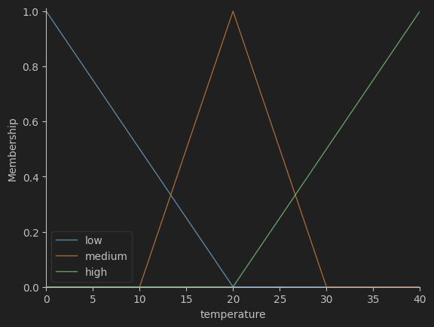

Рисунок 1 - Функция принадлежности температуры

Рисунок 2 - Функция принадлежности осадков

Рисунок 3 - Функция принадлежности водопотребления

Рисунок 4 - Функция принадлежности интенсивности орошения

## Результаты нечёткого вывода

Прогон 1:

* Температура: 11.41 °C
* Осадки: 184.41 мм
* Водопотребление культуры: 7.97
* Интенсивность орошения: 12.07 мин.

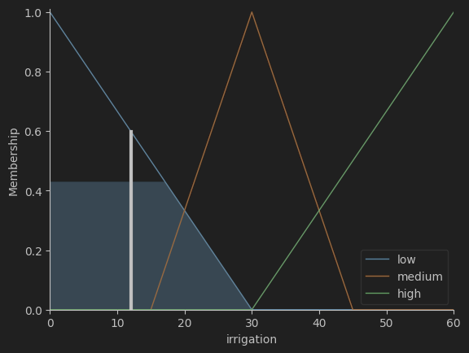

Рисунок 5 - Первый прогон нечёткого вывода

Прогон 2:

* Температура: 37.44 °C
* Осадки: 64.89 мм
* Водопотребление культуры: 2.06
* Интенсивность орошения: 21.40 мин.

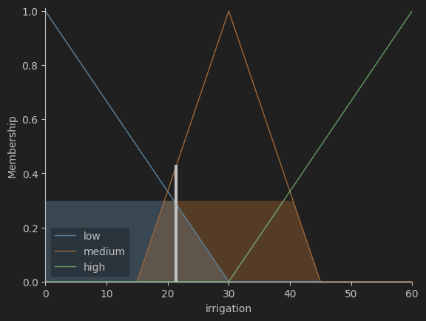

Рисунок 6 - Второй прогон нечёткого вывода

Прогон 3:

* Температура: 16.97 °C
* Осадки: 150.22 мм
* Водопотребление культуры: 3.24
* Интенсивность орошения: 11.65 мин.

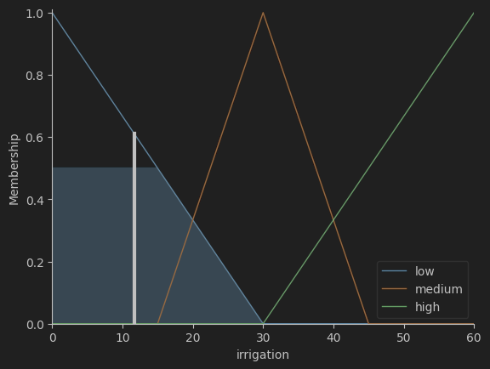

Рисунок 7 - Третий прогон нечёткого вывода

Прогон 4:

* Температура: 5.09 °C
* Осадки: 144.37 мм
* Водопотребление культуры: 1.18
* Интенсивность орошения: 15.55 мин.

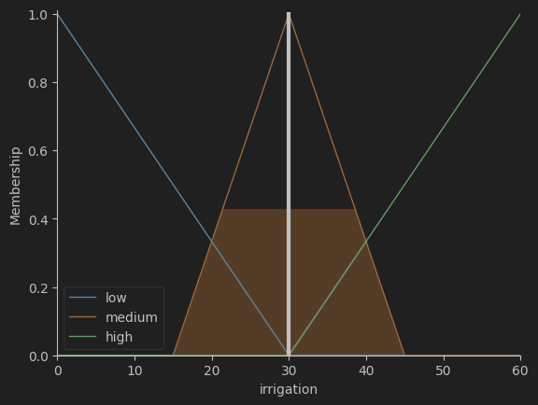

Рисунок 8 - Четвёртый прогон нечёткого вывода

Прогон 5:

* Температура: 39.91 °C
* Осадки: 139.34 мм
* Водопотребление культуры: 1.95
* Интенсивность орошения: 16.31 мин.

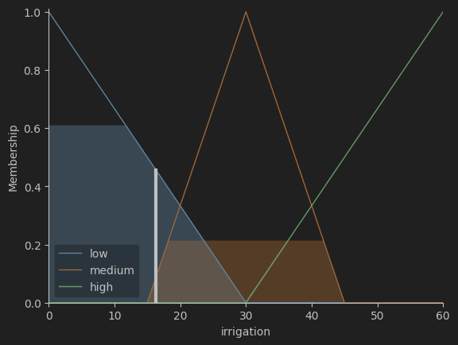

Рисунок 9 - Пятый прогон нечёткого вывода

Прогон 6:

* Температура: 39.22 °C
* Осадки: 83.14 мм
* Водопотребление культуры: 8.88
* Интенсивность орошения: 45.01 мин.

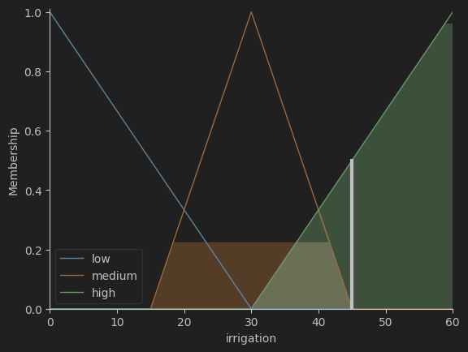

Рисунок 10 - Шестой прогон нечёткого вывода

# Вывод

В ходе лабораторной работы была успешно разработана и реализована нечеткая система для регулирования интенсивности орошения, учитывающая такие ключевые параметры, как температура, количество осадков и водопотребление культуры.

Лабораторная работа демонстрирует, что применение нечетких систем позволяет учитывать неопределённость и многогранность входных данных. Использование нескольких лингвистических переменных и правил обеспечивает возможность учета сложных взаимосвязей между параметрами, что особенно важно в реальных условиях.

Таким образом, работа подчёркивает эффективность нечетких систем в управлении сложными технологическими процессами и их потенциал для использования в реальных инженерных задачах.